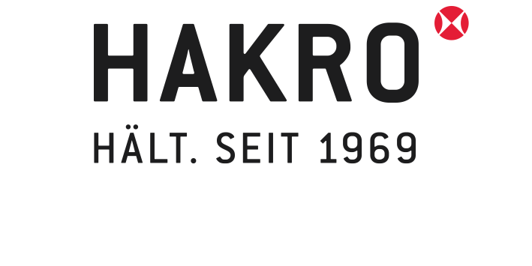
PRESSEMITTEILUNG
Carmen Kroll, Geschäftsführerin der HAKRO GmbH erhält Wirtschaftsmedaille des Landes Baden-Württemberg
Für ihre herausragenden unternehmerischen Leistungen und besonderen Verdienste um die baden-württembergische Wirtschaft wurden neun Persönlichkeiten und drei Unternehmen am 28. November im Neuen Schloss, Stuttgart mit der Wirtschaftsmedaille des Landes ausgezeichnet. Darunter Carmen Kroll, Geschäftsführerin des Textilunternehmens HAKRO GmbH aus Schrozberg.

SCHROZBERG, Dezember 2023
„HAKRO steht für soziales Engagement, nachhaltige Unternehmensführung und ressourcenorientiertes Wirtschaften,“ so Nicole Hoffmeister-Kraut, Ministerin für Wirtschaft, Arbeit und Tourismus, Baden-Württemberg in ihrer Laudatio auf Camen Kroll, geschäftsführende Gesellschafterin der HAKRO GmbH, anlässlich ihrer Verleihung der Wirtschaftsmedaille.

Carmen Kroll sieht die Wirtschaft in einer besonderen Verantwortung, mehr Nachhaltigkeit, zum Beispiel durch umweltfreundlichere Prozesse und Produkte sowie weltweit verbesserte Sozialstandards umzusetzen. Dass wirtschaftlicher Erfolg dazu keinesfalls im Widerspruch stehen muss, beweist sie vorbildlich mit ihrem mittelständischen Familienunternehmen HAKRO GmbH, einem führenden Anbieter besonders haltbarer, nachhaltiger und durchdachter Unternehmensbekleidung. 2023 war HAKRO Finalist des Deutschen Nachhaltigkeitspreises, Unternehmen im Bereich Textilien.

„Nachhaltigkeit ist bei HAKRO nicht nur ein Aspekt unter vielen, sondern durchdringt unser gesamtes Unternehmen in allen Bereichen und entlang unserer gesamten weltweiten Lieferkette. Um Nachhaltigkeit in diesem Sinn effektiv steuern zu können, haben wir für HAKRO eine integriert nachhaltige Geschäftsstrategie entwickelt – mit konkreten Zielen bis zum Jahr 2030, die unser Denken und Handeln auf allen Ebenen auf einen nachhaltigen Weg hin ausrichten“, beschreibt Carmen Kroll, wie Nachhaltigkeit bei HAKRO von der Unternehmensstrategie bis zum Tagesgeschäft verankert ist.

Aktuell engagiert sich HAKRO beispielsweise für geschlossene Stoffkreisläufe durch die Nutzung getragener Bekleidung als Rohstoff für neue Textilien.

DAS UNTERNEHMEN HAKRO
Das mittelständische Familienunternehmen HAKRO mit Sitz in Schrozberg, Baden-Württemberg, hat sich auf besonders haltbare, nachhaltige und durchdachte Unternehmensbekleidung spezialisiert. 1969 von Marianne und Harry Kroll gegründet, wird das Unternehmen seit dem Jahr 2003 in zweiter Generation von Carmen Kroll und Thomas Müller geführt. Seit 2022 ist auch Danny Jüngling als Prokurist Mitglied der Geschäftsleitung. Am Firmensitz sind rund 200 Mitarbeitende in der Verwaltung und Logistik beschäftigt. Das NOS-Sortiment (Never out of stock) besteht aus 6 Kollektionslinien mit insgesamt 158 Modellen, 46 Farben und 16 Größen. Die Herstellung erfolgt in sorgfältig ausgewählten weltweiten Partnerbetrieben. HAKRO Textilien werden über den autorisierten Fachhandel vertrieben.
www.hakro.com
DNP
Deutscher Nachhaltigkeitspreis Unternehmen, Textilien

Wirtschaftsmedaille des Landes Baden-Württemberg
„Die Wirtschaftsmedaille des Landes Baden-Württemberg erhalten seit 1987 Persönlichkeiten und Unternehmen, die sich in herausragender Weise um die Wirtschaft des Landes verdient gemacht haben. Auch besondere Leistungen, die in Organisationen der Wirtschaft, Gewerkschaften, Arbeitnehmervertretungen, Arbeitgeberorganisationen und im Bildungswesen erbracht wurden und die der Wirtschaft und Gesellschaft des Landes dienen, können auf diese Weise geehrt werden.“
Pressemitteilung des Ministeriums für Wirtschaft, Arbeit und Tourismus Baden-Württemberg, 28.11.2023.
https://wm.baden-wuerttemberg.de/de/service/presse-und-oeffentlichkeitsarbeit/pressemitteilung/pid/wirtschaftsmedaille-an-neun-persoenlichkeiten-und-drei-unternehmen-vergeben-1?highlight=wirtschaftsmedaillen

BILDMATERIAL

Verleihung der Wirtschaftsmedaille an Carmen Kroll
Download (LINK einfügen)

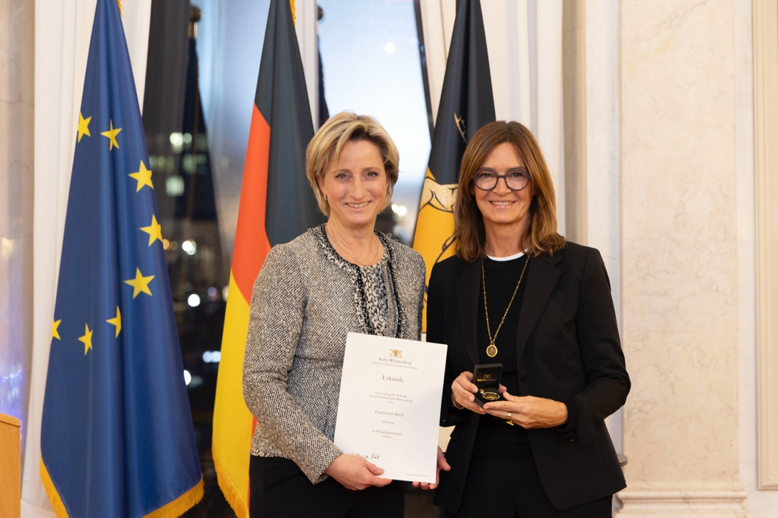

KONTAKT
Carolin Rieß
Telefon +49 7935 9118-774
carolin.riess@hakro.com

